SURAT PENGANTAR
065/MAM/RDB/I/2023

Kepada
Yth.Gubernur Propinsi Jawa Tengah
Di
Semarang

No | Isi Surat Yang Dikirim | Jumlah | Keterangan
1. | Permohonan Bantuan Dana Pembangunan 3 Ruang Kelas Baru (RKB) MA Ma’arif Randublatung Kabupaten Blora Provinsi Jawa Tengah . | 1 (Satu) Bendel | Disampaikan dengan hormat untuk berkenan adanya.

Randublatung, 04 Januari 2023
Kepala MA Ma’arif Randublatung

MOHAMMAD IMAM MUDI AL GHOFIQI,M.Pd
NIP.

Blora, 07 Oktober 2025
Nomor : 066/MAM/RDB/I/2025
Lamp : 1 bendel
Hal : Permohonan Bantuan Dana
Ruang Kelas Baru (RKB)

Kepada
Kementrian Agama Republik Indonesia
Di Tempat

Assalamu’alaikum Wr . Wb.
Dengan hormat
Salam sejahtera kami sampaikan semoga Bapak selalu dalam keadaan sehat wal’afiat dalam menjalankan aktivitas sehari-hari dan semoga kita semua selalu dalam lindungan Allah SWT, Amin.
Diberitahukan dengan hormat, bahwa sehubungan dengan perencanaan Pembangunan 3 Ruang Kelas Baru (RKB MA Ma’arif Randublatung Kabupaten Blora Provinsi Jawa Tengah, guna mewujudkan fasilitas pendidikan yang layak pakai serta sarana prasarana yang memadai, mengingat seiring perkembangan dari sisi kwantitas siswa yang terus meningkat dari tahun ke tahun, sedangkan sarana ruang kelas yang terbatas. Oleh karena itu, untuk menunjang peningkatan mutu pendidikan diperlukan penambahan ruang kelas baru. Kegiatan tersebut diperkirakan menghabiskan dana sebesar Rp. 356.500.000,- (Tiga Ratus Lima Puluh Enam Juta Lima Ratus Ribu Rupiah).
Dan sebagai bahan pertimbangan Bapak kami sertakan pula :
- Proposal
- Profil Madrasah
- Panitia Pembangunan
- Rencana Anggaran Belanja/RAB
- Nomor AHU
- serta data-data pendukung lainnya.
Demikian permohonan kami buat, atas perhatiannya kami sampaikan terima kasih.
Wassalamu’alaikum Wr. Wb.

Kepala Madrasah
M. Lukmanur Aziz, S.Sos

Tembusan :
- Kepala Dinas Pendidikan Pemuda dan Olahraga Kab. Blora
- Kepala Kantor Kementerian Agama Kab. Blora
- Arsip

PROJECT PROPOSAL

PENINGKATAN SARANA PRASARANA
DAN PEMBANGUNAN 3 RKB MA MA’ARIF RANDUBLATUNG

- LATAR BELAKANG

Madrasah adalah salah satu wahana untuk mencerdaskan kehidupan bangsa, dimana siswa dipersiapkan sebagai generasi penerus bangsa. MA Ma’arif Randublatung Kabupaten Blora adalah salah satu Madrasah yang mendapatkan kepercayaan dari masyarakat dan pemerintah untuk mencerdaskan kehidupan bangsa.
Berbicara tentang hal tersebut diatas, tujuan pendidikan dapat berhasil manakala didukung oleh sarana dan prasarana yang memadai serta etos kerja guru.Dengan adanya kebijakan pemerintah tentang peningkatan mutu pendidikan, maka Madrasah dituntut untuk selalu meningkatkan mutu dan pelayanan kepada peserta didik.
Kondisi gedung MA Ma’arif Randublatung Kabupaten Blora saat ini masih dalam taraf pengembangan fasilitas baik fisik maupun non fisik, adapun untuk langkah kedepan untuk pengembangan madrasah supaya lebih berkembang butuh adanya ruang dan fasiltas yang nyaman untuk kegiatan belajar mengajar.
Maka berdasarkan hal tersebut diatas, Komite MA Ma’arif Randublatung Kabupaten Blora mengusulkan Bantuan Ruang Kelas Baru.Mengingat kondisi wali murid rata- rata dari keluarga miskin dan Komite tidak mampu untuk mengadakannya.

- DASAR PEMIKIRAN
- Undang – undang Nomor 20 tahun 2003 tentang Sistem Pendidikan Nasional.
- Madrasah/sekolah adalah merupakan tempat sentral pembinaan anak bangsa. Karena itu keberadaannya perlu adanya perhatian yang serius dari kita.

- TUJUAN
- Terciptanya manusia yang beriman dan bertaqwa kepada Tuhan Yang Maha Esa.
- Terwujudnya pelaksanaan pendidikan yang layak sesuai dengan perkembangan yang ada.
- Terpenuhinya kelengkapan sarana prasarana yang memadai dan meningkatnya mutu pendidikan

- RENCANA PROGRAM
  - Peningkatan sarana prasarana dan pembangunan 3 RKB.
  - Memiliki gedung/ruang pertemuan yang representatif.

- KONDISI SAAT INI
  - Gedung/ruang kelas lama telah banyak yang rusak.
  - Belum memiliki sarana prasarana yang lengkap dan memadai.

- LOKASI / TEMPAT
Lokasi MA Ma’arif Randublatung di Jl.Diponegoro Gang Angsana No. 20 i Telp.(0296)810677 Randublatung Email : ma.maarifrdb@gmail.com

- ANGGARAN/BIAYA PELAKSANAAN
Adapun perinciannya terlampir dalam proposal.

- PENUTUP
Demikian proposal ini kami buat sebagai acuan pelaksanaannya. Hal-hal yang belum termaktup dalam proposal ini akan disempurnakan lebih lanjut, atas perhatian dan partisipasinya kami sampaikan terima kasih.

Mengetahui  Komite Madrasah  Y A D I , Ama.Pd. | Kepala Madrasah  MOHAMMAD IMAM MUDI AL GHOFIQI,M.Pd

SUSUNAN KOMITE MA MA’ARIF RANDUBLATUNG

PERIODE 2020/2021 – 2025/2026

NO. | NAMA | JABATAN DALAM DINAS | JABATAN DALAM KOMITE | ALAMAT
1. | Yadi, Ama.Pd | T. Masyarakat | Ketua | Pilang
2. | H.Suhud | Wiraswasta | WakilKetua | Wulung
3. | M.Lukmanur Aziz,S.Sos | Guru | Sekretaris | Pilang
4. | Dra. Siti Marfu’atun | Guru | Bendahara | Pilang
5. | H.Sukisno, S.Pd.I | Guru | Anggota | Pilang
6. | Wasidi, S.Pd.I | T. Masyarakat | Anggota | Pilang
7. | Ali Zamroni, ST | Wiraswasta | Anggota | Wulung
8. | Drs.Rujito | Pegawai Swasta | Anggota | Sumberjo
9. | Trisno Yuwono,S.Pd | Tokoh Masyarakat | Anggota | Kutukan

Mengetahui  Komite Madrasah  YADI,Ama.Pd | Kepala Madrasah  MOHAMMAD IMAM MUDI AL GHOFIQI,M.Pd

STRUKTUR ORGANISASI MA MA’ARIF RANDUBLATUNG

TAHUN PELAJARAN 2022/2023

Kepala Madrasah
Moh.Imam Mudi Al Ghofiqii,S.HI
Ketua Komite
Yadi, Ama.Pd
Pengurus
LP Ma’arif NU

Tata Usaha
Sumarni
Bendahara
M.Lukmanur Aziz,S.Sos

Waka Kurikulum
Dra.Siti Marfu’atun
Waka Kesiswaan
Kristingsih, SE
Waka Sapras
Sukisno, S.Pd.I
Waka Humas
Sri Suprapti,S.Pd

Guru

Siswa

GarisKomando
GarisKoordinasi

KepalaMadrasah

MOHAMMAD IMAM MUDI AL GHOFIQI,M.Pd



SUSUNAN PANITIA
PEMBANGUNAN RUANG KELAS BARU
MA MA’ARIF RANDUBLATUNG
TAHUN 2023

No. | Nama/NIP | Jabatan Dalam Tugas | JabatanDalamPanitia
1. | Moh.Imam Mudi Al Ghofiqi,M.Pd | Kepala | Penanggungjawab
2. | Yadi, Ama.PD | Ketua Komite | Pelaksana
3. | M.Lukmanur Aziz, S.Sos | Guru | Ketua
4. | Dra.Siti Marfu’atun | Guru | Bendahara
5. | Sumarni | TU | Sekretaris
6. | Sukisno,S.Pd.I | Guru | Pengadaan Barang
7. | Ali Zamroni, ST | Komite | Pemeriksa Barang

Mengetahui  Komite Madrasah  YADI, Ama.Pd | Kepala Madrasah  MOH. IMAM MUDI AL GHOFIQI, M.Pd

PROFIL MADRASAH

- Nama Madrasah : MA Ma’arif Randublatung
- NSM : 132331600004
- No.Ijin Operasional : Wk / 5.a / PP.03.2 / 1097 / 1989
- Akreditasi Madrasah : Terakreditasi C
- Alamat Lengkap Madrasah : Jl.Diponegoro Gg.Angsana No. 20 i Rt.05, Rw.02
Desa / Kecamatan : Pilang, Randublatung
Kabupaten/Kota : Blora
Telepon/e-mail : 0296 810677 /ma.maarifrdb@gmail.com
- NPWP Madarasah : 0 0 5 1 0 5 4 3 2 5 1 4 0 0 0
- Nama Kepala MAS : Mohammad Imam Mudi Al Ghofiqi, S.HI
- No./Tgl. SK Kamad : PMWC.11.01.16 – LPMNU/01/A/VII/2015/ 01 Juli 2015
- No.Telp/HP :
- No.Telp.Yayasan : 0296 810677
- Alamat Yayasan : Jl.Diponegoro gg.Angsana No.20 i Pilang
- Status Kepemilikan Tanah : Pemerintah / Yayasan / Pribadi / Menyewa / Menumpang
a.Status Tanah : Wakaf ( sertakan copy nya )
b.Luas tanah : 4495 m²
- Status Bangunan : Pemerintah / Yayasan / Pribadi / Menyewa / Menumpang
- Luas Bangunan : 640 m2
- Data Peserta Didik :
Tahun Pelajaran | Kelas X |  | Kelas XI |  | Kelas XII |  | Jumlah Kelas (X,XI,XII)
 | Jml Siswa | Jml. Rombel | Jml Siswa | Jml. Rombel | Jml Siswa | Jml. Rombel | Jml Siswa | Jml. Rombel
2018/2019 | 44 | 2 | 48 | 2 | 20 | 1 | 112 | 5
2019/2020 | 39 | 1 | 42 | 2 | 46 | 2 | 127 | 5
2020/2021 | 36 | 1 | 27 | 1 | 38 | 2 | 101 | 4
2021/2022 | 42 | 2 | 36 | 2 | 27 | 1 | 105 | 4
2022//2023 | 53 | 2 | 42 | 2 | 36 | 2 | 131 | 6

- Data Sarana prsarana penunjang :
No | Jenis sararna Prasarana | Jumlah Ruang | Kategori Ruangan
 |  |  | Baik | Rusak ringan | Rusak Sedang | Rusak Berat
1 | Ruang Kelas | 5 | 2 | 2
2 | Perpustakaan | 1 | 1
3 | R.Lab IPA | - | -
4 | R.Lab Biologi | - | -
5 | R.Lab. Fisika | - | -
6 | R.Lab.Kimia | - | -
7 | R.Lab.Komputer | 1 | - | - | 1 | -
8 | R.Lab.Bahasa
9 | R.Kepala MA | 1 | 1
10 | R.Guru | 1 | 1
11 | R.Tata Usaha
12 | R.Bimb.Konseling
13 | R.Tempat Ibadah | 1 |  |  | 1
14 | R.UKS
15 | R.Jamban siswa dan Guru | 2 |  |  | 2
16 | R.Gudang | 1 |  |  | 1
17 | R.Sirkulasi
18 | R.Tempat Olah Raga
19 | R.OSIS | 1
20 | R.Kegiatan Siswa
21

- Data Pendidik dan Tenaga Kependidikan
No | Ketrerangan | Jumlah
Pendidik
1 | Guru PNS diperbantukan tetap
2 | Guru Tetap yayasan | 13
3 | Guru Honorer
4 | Guru Tidak tetap
Tenaga Kependidikan
1 | Ka.TU | 1
2 | TU
3 | Penjaga | 1

Randublatung, 04 Januari 2023
Kepala Madrasah Aliyah Ma’arif
Randublatung

Mohammad Imam Mudi Al Ghofiqi,M.Pd

SURAT KEPUTUSAN
KEPALA MADRASAH ALIYAH MA’ARIF RANDUBLATUNG
NOMOR : 102 / P.Pemb./ MAM / Rd /VII / 2025
TENTANG
PENETEPAN PANITIA PEMBANGUNAN RUANG KELAS BARU
DAN PENINGKATAN SARANA MADRASAH ALIYAH

Dengan ini Kepala Madrasah Aliyah Ma’arif Randublatung
Menimbang | : | a. | Bahwa dalam rangka peningkatan mutu pendidikan.di tingkat madrasah diperlukan ruang kelas belajar dan peningkatan sarana yang memadai
 |  | b. | Bahwa untuk memenuhi ruang kelas belajar dan peningkatan sarana yang memadai ,diperlukan ruang kelas baru dan peningkatan sarana melalui dana APBD I lewat Gubernur Jawa Tengah.
 |  | c. | Bahwa pelaksanaan rehabilitasi kelas belajar dan peningkatan sarana dilakukan secara swakelola oleh Panitia Pembangunan RKB Madrasah .
 |  | d. | Bahwa nama – nama yang tercantum dalam lampiran keputusan ini dipandang mampu untuk melaksanakan tugas yang dimaksud.
Mengingat | : | a. | Undang – undang No 20 tahun 2003 tentang Sistem Pendidikan Nasional.
 |  | b. | Peraturan Pemerintah No : 19 Tahun 2005 tentang Standart Nasional Pendidikan.
 |  | c. | Keputusan Menteri Pendidikan Nasional No : 044/ U / 2002 tahun 2002 Tentang Komite Sekolah dan Dewan Pendidikan .
 |  | d. | Petunjuk Teknis pelaksanaan rehabilitasi kelas belajar dan peningkatan sarana untuk Madrasah Aliyah. .
 |  | e. | Surat Keputusan penetapan Panitia Pembangunan dan peningkatan sarana Madrasah Nomor : 102/ P.Pemb./ MAM / Rd / VII / 2025 Tanggal 05 Juli 2025..

MEMUTUSKAN
Menetapkan :
Pertama : Mengangkat yang namanya tercantum pada kolom 2 dengan unsur dalam kolom 3 dan jabatan dalam kolom 4 lampiran keputusan ini Panitia Pembangunan Madrasah.
Kedua : Panitia Pembangunan Madrasah adalah Merencanakan, melaksanakan menggalang dana dan partisipasi masyarakat serta membuat laporan keuangan dan pelaksanaan kegiatan.
Ketiga : Kegiatan Pembangunan ruang kelas belajar dan peningkatan sarana dibiayai oleh APBD/N Tahun Anggaran 2017.
Keempat : Keputusan ini berlaku sejak tanggal ditetapkan dan berakhir setelah seluruh kegiatan rehabilitasi ruang kelas belajar dan peningkatan sarana untuk madrasah selesai dilaksanakan .
Kelima : Apabila dikemudian hari terdapat kekeliruan dalam penetapan keputusan ini maka akan diadakan perbaikan sebagai mana mestinya.

Ditetapkan : Randublatung
Tanggal : 05 Juli 2025
Kepala MA Ma’arif Randublatung

M.LUKMANUR AZIZ, S.Sos
NIP.
Lampiran : Surat Keputusan Kepala MA Ma’arif Randublatung Nomor : 102 / P.Pemb. / MAM/ Rd / VII / 2025 Tentang penetapan Panitia Pembangunan, Rehabilitasi Gedung dan Peningkatan Sarana Prasarana MA Ma’arif Randublatung

No. | Nama/NIP | Jabatan Dalam Tugas | Jabatan Dalam Panitia
1. | M.Lukmanur Aziz, S.Sos | Kepala | Penanggungjawab
2. | Yadi, Ama.PD | KetuaKomite | Pelaksana
3. | Romadhon | Guru | Ketua
4. | Dra.Siti Marfu’atun | Guru | Bendahara
5. | Walid Salasa Putra,S.Pd | TU | Sekretaris
6. | Sukisno,S.Pd.I | Guru | Pengadaan Barang
7. | Ali Zamroni, ST | Komite | Pemeriksa Barang

Ditetapkan : Randublatung
Tanggal : 05 Juli 2025
Kepala MA Ma’arif Randublatung

M.LUKMANUR AZIZ, S.Sos
NIP.

RENCANA ANGGARAN DAN BELANJA
PEMBANGUNAN 3 RUANG KELAS BARU (RKB)
MA MA’ARIF RANDUBLATUNG BLORA JAWA TENGAH

No | Jenis Pekerjaan | Volume | Harga Satuan  Rp | Jumlah Harga  Rp
A.  B  C | Pekerjaan Persiapan  1. Pengukuran dan Booplank  2. Izin Mendirikan Bangunan  3. Steger / Andang  4. Pembersihan Lingkungan  Unit Bangunan  I. Pekerjaan Tanah  - Galian Tanah  - Pengeboran stransspall  - Urugan Pasir  II. Pekerjaan Pondasi & Beton2  - Pondasi Batu Gunung 1:3:8  - Braben Pondasi 1:2:8  - Beton Stransspall 12/20 1:2:3  - Beton Sloof 12/20 1:2:3  - Kolom Struktur 1:2:3  - Kolom Teras 1:2:3  - Ring Balk 1:2:3  - Foot Plat 1:2:3  - Pengecoran Lantai kerja 1:2:3  III. Pekerjaan Kusen Dan daun pintu  - Kusen pintu, Jendela & Booveligh  - Pintu Panel  - Daun Jendela kaca  - Kaca Jendela 3 mm  IV. Pekerjaan lantai dan dinding  - pasang batu merah 1:2:5  - Pasang Keramik  V. Pekerjaan Pengecatan  - Cat Tembok  - Cat Kusen  - Cat Genting Dan Lisplank  VI. Pekerjaan atap, Plafoud dan Lisplank  - Pekerjaan kuda-kuda, jurai dan Gording  - Pekerjaan pasang usuk dan reng  - pekerjaan genteng Press  - Pekerjaan pasang genteng bubungan  - Pekerjaan pasang lisplank 2/20  - Pekerjaan rangka plafoud  - pekerjaan pasang eternik  VII. Pekerjaan Listrik  - Izin Penerangan ke PLN  - Titik lampu  - Stop Kontak  Rekapitulasi Dana  - PEKERJAAN PERSIAPAN  - PEKERJAAN TANAH  - PEKERJAAN PONDASI & BETON  - PEKERJAAN KUSEN DAN DAUN PINTU  - PEKERJAAN LANTAI & DINDING  - PEKERJAAN PENGECATAN  - PEKERJAAN ATAP, PLAFOUND & LISPLANK  - PEKERJAAN LISTRIK  JUMLAH TOTAL | Taksir  Taksir  Taksir  Taksir  922 m³  18 Titik  28 m³  88,3 m³  128 m³  3,75 m³  4,8 m³  4,95 m³  2,1 m³  2,9 m³  13,5 m³  3 m³  8,6 m³  6 Buah  18 Buah  75 Buah  500 m²  400 m²  1.223 m²  177,7 m²  436,8 m²  4,25 m³  436,8 m³  436,8 m³  140 m  188 m  0,95 m³  405 m³  -  20 Titik  15 Buah | 1.000.000,-  2.500.000,-  2.000.000,-  600.000,-  60.000,-  7.500,-  50.000,-  240.000,-  11.000,-  2.000.000,-  2.000.000,-  2.000.000,-  2.000.000,-  2.000.000,-  2.000.000,-  2.000.000,-  1.800.000,-  1.000.000,-  750.000,-  40.000,-  250.000,-  70.000,-  6.000,-  7.000,-  7.000,-  1.800.000,-  15.000,-  12.475,-  9.375,-  25.110,-  190.000,-  25.000,-  1.950.000,-  40.000,-  25.000,- | 1.000.000,-  2.500.000,-  2.000.000,-  600.000,-  6.100.000,-  55.320.000  135.000  2.400.000  9.927.000  21.192.000,-  1.408.000,-  7.500.000,-  9.600.000,-  9.900.000,-  4.200.000,-  5.800.000,-  27.000.000,-  6.000.000,-  92.600.000,-  15.480.000,-  6.000.000,-  13.500.000,-  3.750.000,-  38.783.000,-  125.000.000,-  28.000.000,-  153.000.000,-  11.007.000,-  1.243.900,-  3.057.600,-  15.308.500,-  7.650.000,-  6.552.000,-  5.449.080,-  1.312.500,-  4.720.680,-  1.800.500,-  10.125.000,-  37.609.760,-  1.950.000,-  800.000,-  375.000,-  3.125.000,-  6.100.000,-  9.927.000,-  92.600.000,-  38.783.000,-  153.000.000,-  15.308.500,-  37.609.760,-  3.125.000,-  356.500.000,-

Jumlah Total Semua Rp. 356.500.000,-
Terbilang : Tiga Ratus Lima Puluh Enam Juta Lima Ratus Ribu Rupiah

Kepala MA Ma’arif Randublatung

MOHAMMAD IMAM MUDI AL GHOFIQI,M.Pd
NIP.

Nomor : 068 / MAM / RDB / I / 2023
Lampiran : 1 bendel
Perihal : Permohonan Rekomendasi
Bantuan Ruang Kelas Baru (RKB).

Kepada
Yth. Kepala Kantor Kementerian Agama
Kabupaten Blora.

Di

Blora.

Assalamu ‘alaikum Wr.Wb.

Bersama dengan surat ini, kami Kepala Madrasah Aliyah Ma’arif Randublatung Kabupaten Blora Propinsi Jawa Tengah bermaksud mengajukan permohonan Rekomendasi Bantuan Ruang Kelas Baru (RKB) Tahun 2023. Kepada Yang terhormat Gubernur Jawa Tengah di Semarang.
Demikian surat permohonan rekomendasi dibuat dengan sesungguhnya, dan atas terkabulnya permohonan ini kami ucapkan terima kasih.

Wassalamu ‘alaikum Wr. Wb.

Randublatung, 04 Januari 2023
Kepala MA Ma’arif Randublatung

Mohammad Imam Mudi Al Ghofiqi,M.Pd
NIP. –

FOTO AREA PEMBANGUNAN

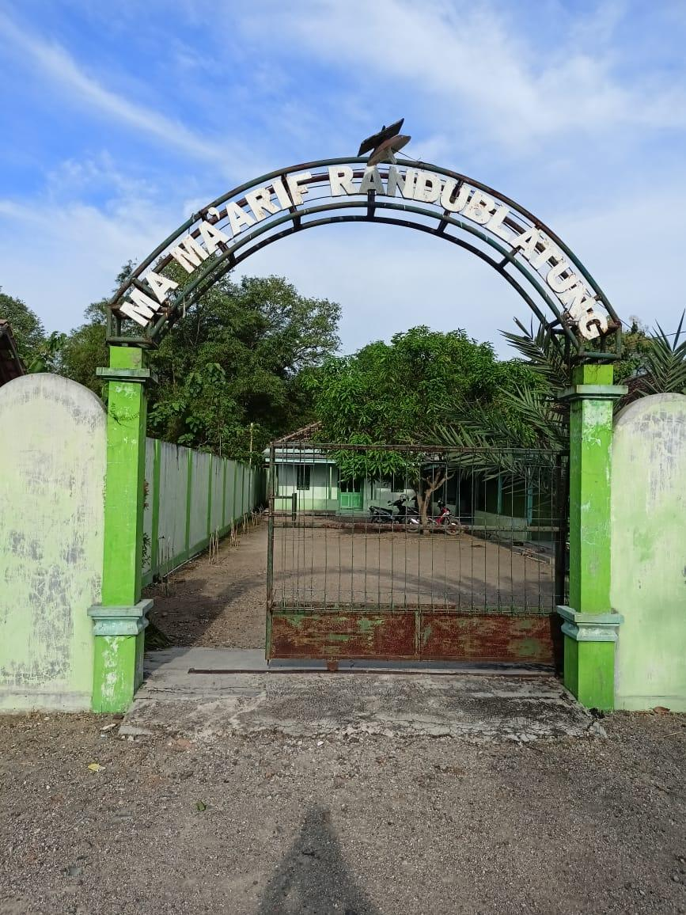

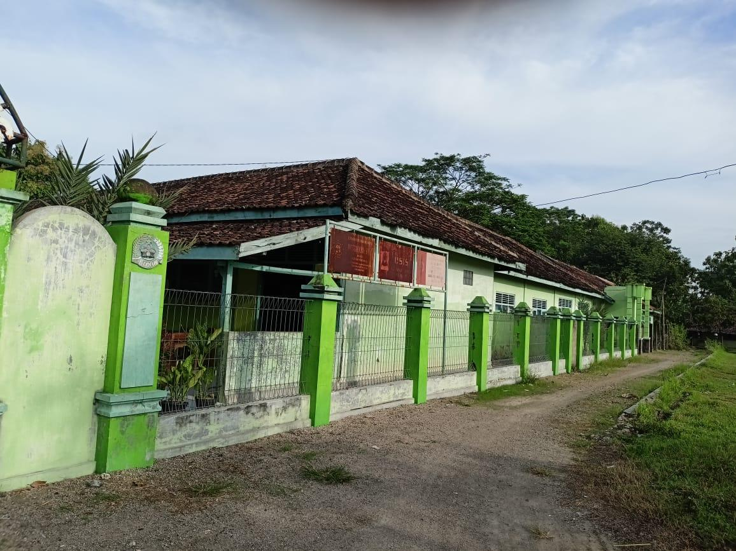

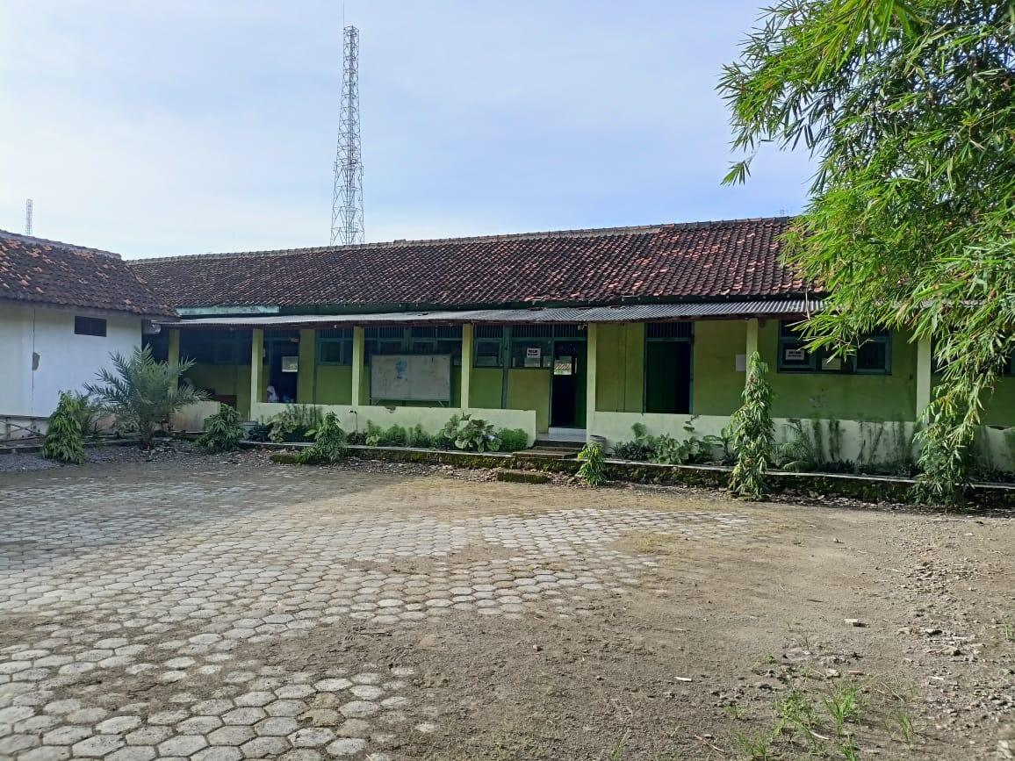

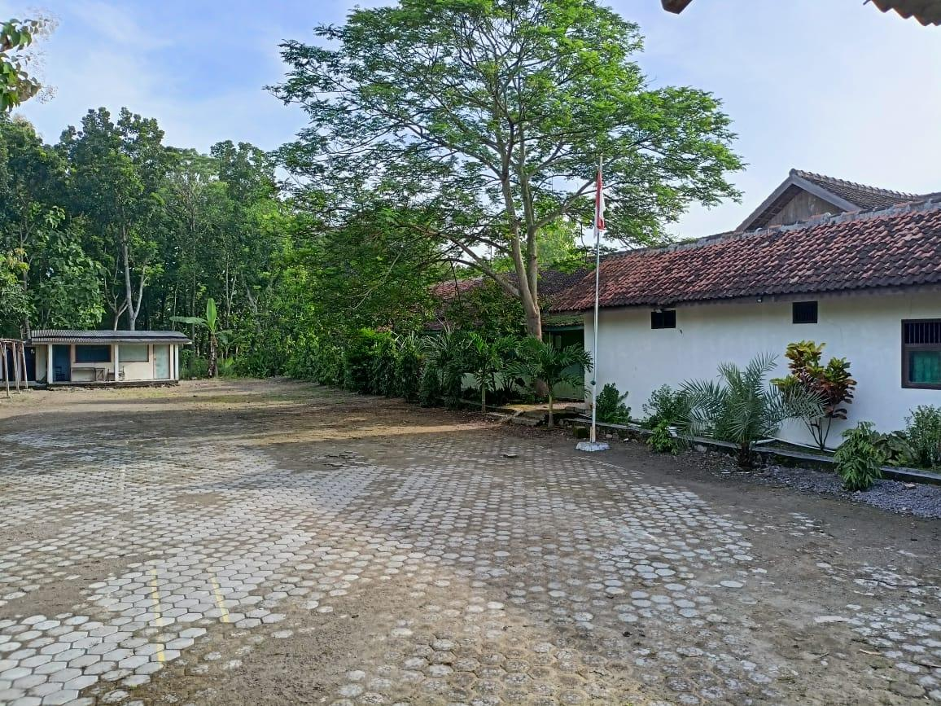

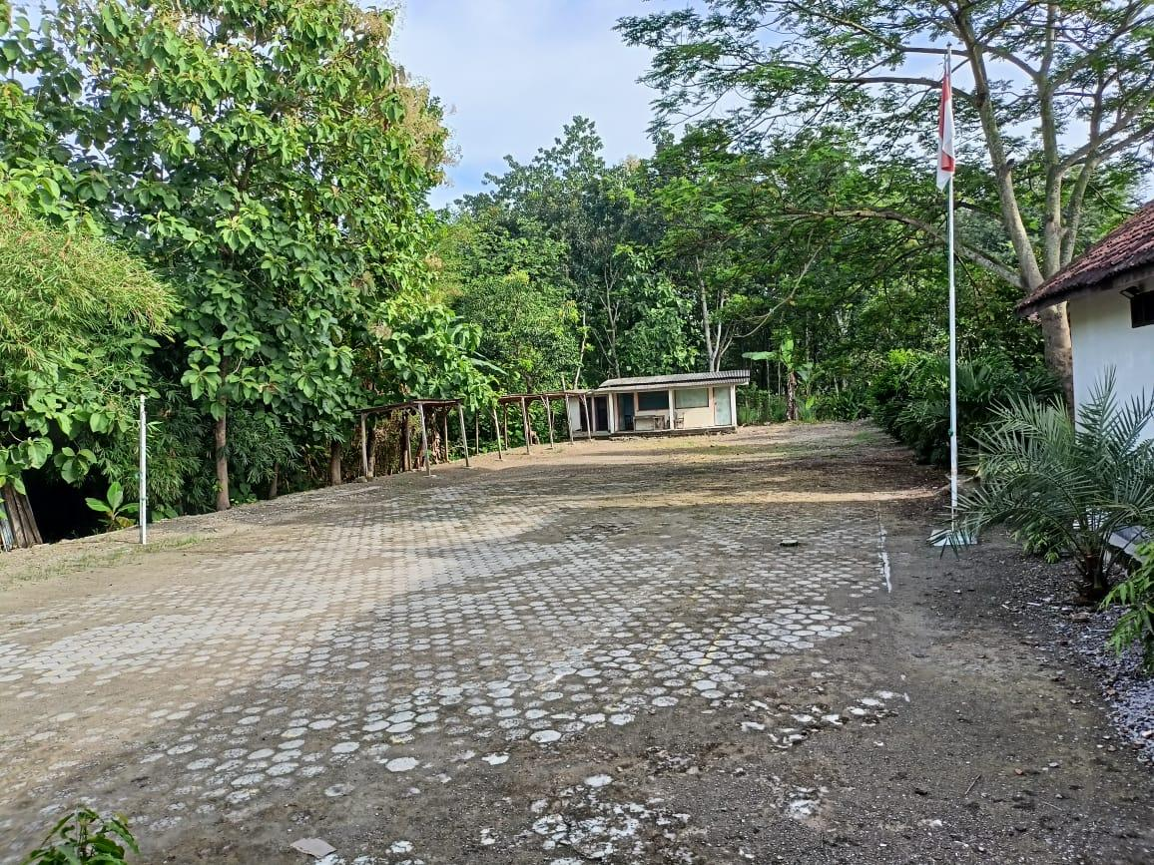

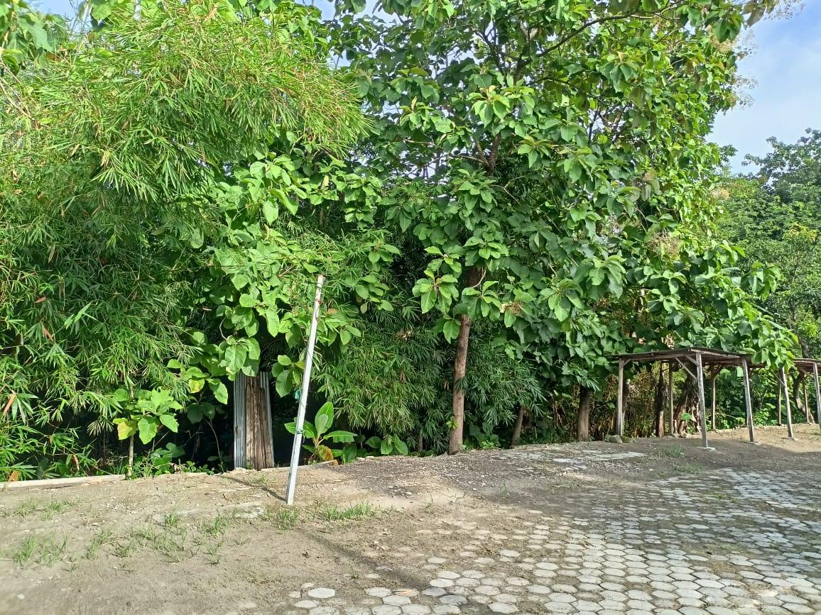

STRUKTUR ORGANISASI
MA MA’ARIF RANDUBLATUNG
TAHUN 2017

No. | Nama/NIP | Jabatan Dalam Tugas | Alamat
1. | Mohammad Imam Mudi Al Ghofiqi,M.Pd | Kepala Madrasah | Rt.01/Rw.01 Kel.Wulung, Randublatung
2. | Suwoto, SE | Ketua Komite | Dk.Karanganyar, Pilang, Randublatung
3. | M.Lukmanur Aziz,S.Sos | Bendahara | Rt.02/Rw.01, Pilang, Randublatung
4. | Dra. Siti Marfu’atun | Waka Kurikulum | Pilang, Randublatung
5. | M.Lukmanur Aziz, S.Sos | Waka Siswa | Rt.02/Rw.01, Pilang, Randublatung
6. | Sukisno | Waka Sarpras | Dk.Bulakan, Pilang, Randublatung
7. | Taufik Hidayat | Waka Humas | Dk.Balong, Ds.Sambongwangan, Randublatung
8 | Sumarni | Tata Usaha | Dk.Ploso Kulon, Ds.Kediren, Randublatung
9 | Dwi Sundari | Unit Perpustakaan | Dk.Sambong, Kel.Wulung, Randublatung
10 | Wali Kelas  - Kelas 10  - Kelas 11.a  - Kelas 11.b  - Kelas 122 | Sri Maryatun  Kristingsih  Indah Setyorini  Sri Suprapti

Kepala Madrasah

MOH. IMAM MUDI AL GHOFIQI, M.Pd

SURAT PERNYATAAN
TIDAK SEDANG MENRIMA BANTUAN PADA TAHUN SEBELUMNYA

Yang bertanda tangan dibawah ini
Nama : M. Lukmanur Aziz, S.Sos
Jabatan : Kepala Madrasah
Alamat : Jln. Diponegoro, Gang Johar, RT01/RW02, Desa Pilang, Kecamatan Randublatung, Kabupaten Blora.

Menyatakan bahwa Yayasan Pendidikan MA’ARIF Randublatung, pada tahun 2024 tidak menerima Bantuan Dana Hibah dari Kementerian Agama Republik Indonesia. Untuk Pembangunan Sarana dan Prasarana.
Apabila ternyata pada tahun 2024 telah menerima bantuan yang dimaksud, saya siap dikeluarkan dari calon penerima bantuan dana hibah dari Kementerian Agama Republik Indonesia.
Demikian Surat Pernyataan ini dibuat dengan sebenarnya.

Kepala Madrasah
M. Lukmanur Aziz, S.Sos

SURAT PERNYATAAN
TIDAK SEDANG MENRIMA BANTUAN YANG SAMA /DUPLIKASI

Yang bertanda tangan dibawah ini
Nama : M. Lukmanur Aziz, S.Sos
Jabatan : Kepala Madrasah
Alamat : Jln. Diponegoro, Gang Johar, RT01/RW02, Desa Pilang, Kecamatan Randublatung, Kabupaten Blora.

Menyatakan bahwa Yayasan Pendidikan MA’ARIF Randublatung, saat ini sedang tidak menerima Bantuan Dana Hibah dari Kementerian Agama Republik Indonesia. Untuk Pembangunan Sarana dan Prasarana.
Apabila ternyata saat ini sedang menerima bantuan yang dimaksud, saya siap dikeluarkan dari calon penerima bantuan dana hibah dari Kementerian Agama Republik Indonesia.
Demikian Surat Pernyataan ini dibuat dengan sebenarnya.

Kepala Madrasah
M. Lukmanur Aziz, S.Sos

